**BAB I**

**PENDAHULUAN**

* 1. **Latar Belakang Masalah**

Pendidikan mempunyai peranan penting dalam kehidupan. Pada era globalisasi yang dirasakan saat ini terlihat bahwa pendidikan menduduki tingkat teratas. Pendidikan dapat menentukan kualitas seseorang. Pendidikan erat kaitannya dengan belajar dan pembelajaran. Ini terlihat dari adanya suatu proses pembelajaran. Proses pembelajaran yang dimaksud berupa melakukan kegiatan yang aktif untuk mencapai suatu tujuan tertentu. Belajar merupakan suatu bentuk perilaku yang kompleks. Perilaku ini dapat dilakukan sendiri atau juga bersama dengan orang lain. Dalam dunia pendidikan mengenal dua subjek penting yang terlibat dalam proses pembelajaran, yakni pendidik dan peserta didik yang memberikan makna bahwa terdapat interaksi antara pendidik dan peserta didik.

Kurikulum yang mulai diberlakukan di Indonesia saat ini adalah kurikulum 2013 edisi revisi 2017. Impelementasi kurikulum ini dikembangkan berdasarkan kompetensi inti dan kompetensi dasar pembelajaran sesuai satuan pendidikan. Permendikbud No. 69 tahun 2013 menjelaskan tentang tujuan kurikulum 2013 yaitu untuk mempersiapkan manusia Indonesia agar memiliki kemampuan hidup sebagai pribadi dan warga negara beriman, produktif, kreatif, inovatif dan afektif serta mampu berkontribusi pada kehidupan bermasyarakat, berbangsa, bernegara, dan peradaban dunia.

Materi pembelajaran matematika kelas VII pada kurikulum 2013 edisi revisi 2017 terlihat bahwa materi pembelajaran tidak tersusun dari tingkatan yang mudah dan hierarki. Ini merupakan satu titik kelemahan yang menyebabkan peserta didik kesulitan dalam mempelajari konsep yang belum dipelajari. Salah satu pokok bahasan dalam mata pelajaran matematika yang memerlukan beberapa konsep dalam penyelesaian masalahnya adalah aritmetika sosial. Pokok bahasan ini berhubungan dengan dunia perdagangan yang erat kaitannya dengan penggunaan uang dan perhitungan mengenai harga dalam bidang ekonomi. Hal tersebut memerlukan prosedur perhitungan dalam menyelesaikan permasalahan.

Berdasarkan hal tersebut, maka pendidik sebagai fasilitator pembelajaran harus kreatif dalam mengarahkan peserta didik untuk menyelesaikan suatu permasalahan dalam pokok bahasan aritmetika sosial. Solusinya adalah pendidik dapat menerapkan pendekatan pembelajaran di kelas. Salah satunya adalah pendekatan *Contextual Teaching and Learning*. Pendekatan ini membantu peserta didik dalam mengkonstruk pengetahuan dan proses belajar menjadi lebih efektif.

Pendekatan *Contextual Teaching and Learning* menurut Syaefuddin (2016:24) merupakan suatu pendekatan pembelajaran yang dapat digunakan pendidik dalam mencapai tujuan pembelajaran. Pendekatan ini mempunyai ciri yang biasa dikenal dengan tujuh komponen *Contextual Teaching and Learning* yaitu : 1) Konstruktivisme (*Constructivisme*), 2) Bertanya (*Questioning*), 3) menemukan (*Inquiry*), 4) Masyarakat Belajar (*Learning Community*), 5) Pemodelan (*Modeling*), 6) Refleksi (*Reflection*), 7) Penilaian yang Sebenarnya (*Authentic Assesment*)*.*

Pendekatan *Contextual Teaching and Learning* ini dapat membantu pendidik untuk menyusun perencanaan pembelajaran sesuai dengan tujuh komponen dan dapat digunakan sebagai bahan ajar yang memfasilitasi peserta didik untuk mengkonstruk pengetahuan. Berdasarkan komponen tersebut, maka peserta didik akan melakukan kegiatan belajar seperti mencari, mengolah, dan menemukan pengalaman belajar yang lebih konkret. Ini berarti proses pembelajaran merupakan hal penting yang akan dilihat pendidik sebagai bentuk pencapaian tujuan pembelajaran. Untuk memudahkan kegiatan tersebut, maka pendidik dapat memfasilitasi bahan ajar, salah satunya adalah dengan Lembar Kerja Peserta Didik (LKPD).

Menurut Majid (2006:176) Lembar Kerja Peserta Didik adalah lembaran-lembaran berisi tugas yang harus dikerjakan oleh peserta didik. LKPD merupakan sesuatu yang sengaja dirancang yang berisikan tugas-tugas yang harus dikerjakan peserta didik. LKPD memuat kegiatan yang harus dilakukan peserta didik untuk mencapai indikator pencapaian hasil belajar. Berdasarkan uraian tersebut, maka LKPD dapat dijadikan pedoman agar peserta didik dapat melakukan kegiatan secara aktif dalam pembelajaran dan membantu mengarahkan peserta didik untuk mengkonstruk pengetahuan yang telah dipelajari untuk menyelesaikan suatu masalah aritmetika sosial.

Hasil observasi di lapangan menunjukkan bahwa LKPD pada pokok bahasan aritmetika sosial yang digunakan peserta didik hanya berupa mencari penyelesaian masalah perhitungan dalam bidang ekonomi yang berkaitan tentang uang saja serta tidak memuat petunjuk-petunjuk pelaksanaan tugas pembelajaran yang harus dikerjakan oleh peserta didik yang mengacu pada kompetensi dasar yang harus dicapai.

Berdasarkan hasil wawancara guru matematika menunjukkan bahwa kemampuan pengetahuan dan keterampilan peserta didik di sekolah tersebut masih tergolong rendah serta minat dan motivasi yang kurang. Apalagi dengan tampilan LKPD yang digunakan kurang menarik serta gaya bahasa yang sulit untuk dimengerti oleh peserta didik. Ini merupakan kekurangan dari LKPD yang dijadikan bahan ajar dalam pembelajaran. LKPD yang terdapat di lapangan dapat dilihat pada gambar 1.1 berikut:

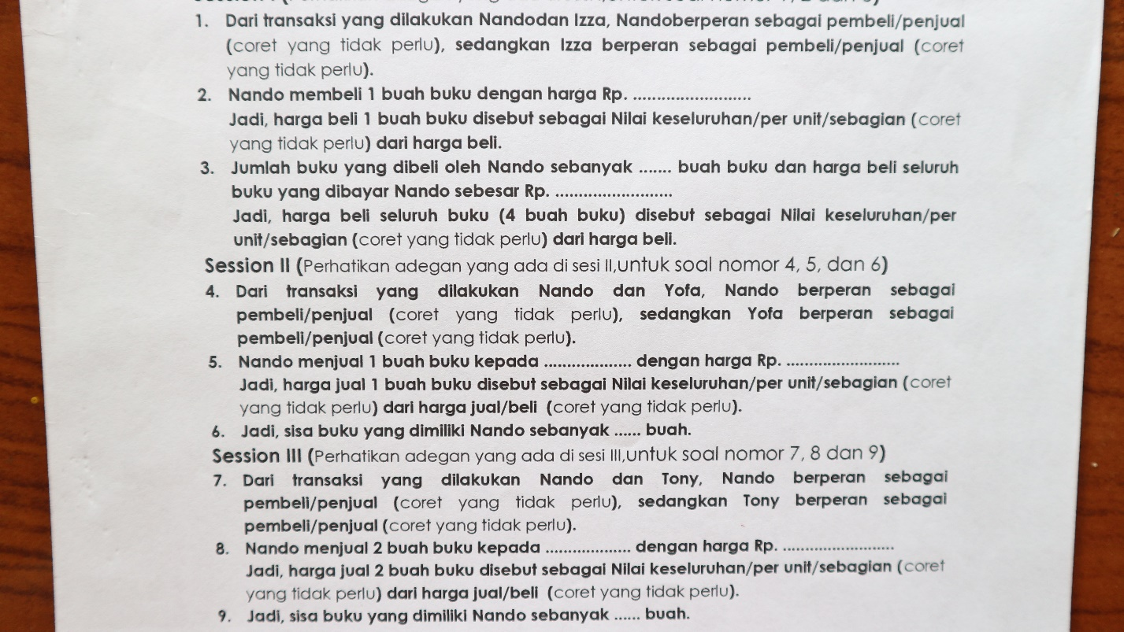

**Gambar 1.1 LKPD yang digunakan di Lapangan**

Gambar 1.1 memperlihatkan LKPD yang digunakan peserta didik belum sesuai struktur LKPD yang benar, LKPD yang diberikan kepada peserta didik harus dirancang dengan baik dan benar dengan memperhatikan kebutuhan peserta didik. LKPD yang baik adalah LKPD yang memberi kesempatan seluas-luasnya kepada peserta didik untuk dapat mengembangkan kreativitas mereka dalam menemukan suatu konsep atau dalam menyelesaikan sebuah masalah, menuntun peserta didik mengembangkan kreativitas mereka dalam menemukan suatu konsep menumbuhkan aktivitas serta keterampilan peserta didik sehingga pembelajaran akan menjadi bermakna.

Pengembangan LKPD perlu dilakukan karena dapat menghasilkan LKPD sesuai dengan kurikulum yang berlaku di Indonesia yaitu kurikulum 2013 edisi revisi 2017. LKPD yang dikembangkan akan mengikuti langkah-langkah penyusunan LKPD dengan menganalisis kurikulum, menyusun peta kebutuhan, menentukan judul dan tata cara penulisannya.

Pengembangan LKPD disesuaikan dengan karakteristik peserta didik dan pendekatan pembelajaran yang dipilih oleh pendidik. Pendekatan *Contextual Teaching and Learning* (CTL) sebagai salah satu pendekatan yang dapat digunakan dalam pembelajaran dapat membantu pendidik untuk mengembangkan LKPD. Pendidik dapat memodifikasi atau merancang LKPD yang lama dengan beberapa komponen yang ada pada pendekatan *Contextual Teaching and Learning*. Mengingat matematika merupakan mata pelajaran yang memadupadankan dan mengaitkan beberapa konsep yang saling berhubungan. Untuk itu perlu adanya pengembangan LKPD guna menciptakan proses pembelajaran yang berarti dan sesuai dengan ketentuan dalam kurikulum 2013 edisi revisi 2017.

Berdasarkan permasalahan yang telah diuraikan, jelaslah bahwa sangat dibutuhkan pengembangan LKPD berbasis pendekatan *Contextual Teaching and Learning* pada materi aritmetika sosial. Pengembangan LKPD ini disesuaikan dengan standar proses pembelajaran menurut kurikulum 2013 edisi revisi 2017. Dengan pendekatan *Contextual Teaching and Learning*, peserta didik diberi kesempatan untuk mengkonstruk pengetahuan dengan melakukan kegiatan belajar yang aktif. Berdasarkan uraian di atas, maka dilakukan penelitian pengembangan tentang: “Pengembangan Lembar Kerja Peserta Didik Berbasis Pendekatan *Contextual Teaching and Learning* pada Materi Aritmetika Sosial Kelas VII SMP*”.*

1. **Rumusan Masalah**

Berdasarkan latar belakang yang telah diuraikan, maka rumusan masalah penelitian pengembangan ini adalah: “Bagaimana Lembar Kerja Peserta Didik berbasis pendekatan *Contextual Teaching and Learning* pada materi aritmetika sosial memenuhi kriteria valid, praktis, dan efektif?”.

* 1. **Tujuan Pengembangan**

Sesuai dengan rumusan masalah di atas, maka penelitian ini bertujuan untuk menghasilkan Lembar Kerja Peserta Didik berbasis pendekatan *Contextual Teaching and Learning* pada materi aritmetika sosial untuk peserta didik yang memenuhi kriteria valid, praktis, dan efektif.

* 1. **Spesifikasi Pengembangan**

Spesifikasi pengembangan ini adalah sebagai berikut:

1. Produk yang dikembangkan berupa bahan ajar cetak yaitu Lembar Kerja Peserta Didik (LKPD).
2. LKPD yang dikembangkan dapat membantu peserta didik menerapkan dan mengintegrasikan berbagai konsep yang telah ditemukan.
3. LKPD yang dikembangkan disusun berdasarkan struktur LKPD menurut Prastowo tahun 2013.
4. Materi LKPD disusun sesuai kurikulum terkini yaitu kurikulum 2013 edisi revisi 2017.
5. Format LKPD disusun berdasarkan prosedur pembuatan LKPD yang baik dan benar serta dikembangkan dengan pendekatan *Contextual Teaching and Learning*.
6. LKPD akan memuat komponen-komponen pendekatan *Contextual Teaching and Learning* pada materi pembelajaran yang dapat diikuti oleh peserta didik.
7. LKPD ini dikembangkan berbasis pendekatan *Contextual Teaching and Learning* pada materi aritmetika sosial dan kelas VII SMP/MTs.
   1. **Pentingnya Pengembangan**

Adapun pentingnya pengembangan ini bagi semua kalangan adalah:

1. Bagi pendidik, sebagai bahan untuk meningkatkan kualitas pembelajaran matematika dan sebagai bahan rujukan dengan menggunakan bahan ajar berupa Lembar Kegiatan Peserta Didik (LKPD) berbasis pendekatan *Contextual Teaching and Learning* membuat pembelajaran menjadi bermakna, praktis, dan efisien.
2. Bagi peserta didik, untuk mempermudah peserta didik dalam memahami dan menerima pembelajaran materi aritmetika sosial, serta dapat menumbuhkan minat dan motivasi peserta didik dalam proses pembelajaran.
3. Bagi peneliti, dapat menambah pengetahuan dan bekal untuk menjadi seorang guru matematika yang profesional dan dapat memanfaatkan bahan ajar yang dapat menunjang proses belajar mengajar dan mengetahui bentuk media dan model pembelajaran yang cocok untuk diberikan pada tingkat SMP/MTS sederajat yang mampu menghasilkan umpan balik dan hasil belajar yang maksimal pada peserta didik.
   1. **Asumsi dan Keterbatasan Pengembangan**
      1. **Asumsi Penelitian**

Berdasarkan teori-teori tentang penelitian yang relevan dengan penelitian ini, maka asumsi penelitian ini diantaranya adalah sebeagai berikut:

1. Sekolah tersebut memiliki permasalahan yang sesuai dengan permasalahan yang akan diteliti oleh peneliti.
2. Kondisi peserta didik bersifat heterogen yang artinya peserta didik dengan berbagai tipe belajar.
3. Lingkungan sekolah yang kondusif dan mendukung untuk dijadikan tempat penelitian.
4. Lokasi sekolah yang strategis sehingga mudah dijangkau oleh peneliti.
   * 1. **Keterbatasan Pengembangan**

Adapun keterbatasan pengembangan ini adalah sebagai berikut:

1. Subjek penelitian adalah peserta didik kelas VII SMPS Islam Terpadu Trio Batanghari.
2. Kurikulum yang digunakan adalah kurikulum 2013 edisi revisi 2017.
3. LKPD yang dikembangkan adalah jenis LKPD yang memberikan kesempatan peserta didik untuk mengkonstruk pengetahuan dengan melakukan kegiatan belajar yang aktif..
4. LKPD yang dikembangkan berbasis pendekatan *Contextual Teaching and Learning*.
   1. **Definisi Istilah**

Adapun beberapa daftar istilah yang digunakan dalam penelitian ini adalah sebagai berikut:

1. Pengembangan merupakan salah satu langkah penelitian yang bertujuan untuk menghasilkan produk baru melalui proses pengembangan yang berarti adanya perubahan secara bertahap kearah tingkat yang lebih baik agar terciptanya suatu kematangan atau kesempurnaan.
2. Lembar Kerja Peserta Didik (LKPD) merupakan suatu bahan ajar cetak berupa lembar-lembar kertas yang berisi materi, ringkasan dan petunjuk-petunjuk pelaksanaan tugas pembelajaran yang harus dikerjakan oleh peserta didik, yang mengacu pada kompetensi dasar yang harus dicapai.
3. Pendekatan *Contextual Teaching and Learning* (CTL)merupakan pendekatan pembelajaran yang mengaitkan antara materi yang diajarkan dengan situasi dunia nyata peserta didik dan mendorong peserta didik untuk melakukan kegiatan belajar yang aktif.
4. Aritmetika sosial merupakan pokok bahasan (aplikasi) penggunaan aljabar yang membahas perhitungan keuangan dalam perdagangan dan kehidupan sehari-hari (nyata).